问题列表：

1. 报障里的疑问

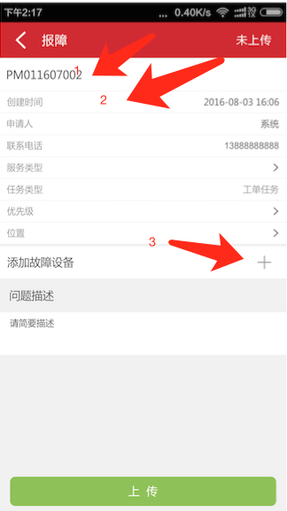

1. 报障的这个编号（如上图标注1所示），在未提交到服务器的时候应该是还没有生成的
2. 创建时间和编号一样，是不是都是后台生成？
3. 添加故障设备是不是可以添加多台？
4. 服务类型、优先级有没必要后台下载使用，是不是枚举存储在本地即可？